|  |  |  |  |  |  |
| --- | --- | --- | --- | --- | --- |
| |  |  | | --- | --- | |  | **HỌC VIỆN CÔNG NGHỆ BƯU CHÍNH VIỄN THÔNG**  **Kết quả hình ảnh cho logo ptit** |   **BÁO CÁO**  **GIỚI THIỆU ỨNG DỤNG FITNESS**  **Nhóm sinh viên: 4**   |  |  |  | | --- | --- | --- | | **Họ và tên**   1. **Nguyễn Quốc Chính** 2. **Vũ Đức Mạnh** 3. **Phạm Hồng Dương** | **Lớp**  **D15CNPM2**  **D15CNPM2**  **D15CNPM2** | **Mã sinh viên**  **B15DCCN070**  **B15DCCN345**  **B15DCCN158** |   **Giảng viên: ThS. Đặng Ngọc Hùng**  ***Hà Nội, ngày 18 tháng 06 năm 2019*** |

**MỤC LỤC**

**I. MÔ TẢ SƠ LƯỢC VỀ ỨNG DỤNG** 3

***1. Mục tiêu*** 3

***2. Phạm vi*** 3

***3. Các tính năng cơ bản của ứng dụng*** 3

**II. MỘT SỐ HÌNH ẢNH THỰC TẾ CỦA ỨNG DỤNG** 4

**1. Màn hình chính:** 4

**2. Màn hình Caculate:** 5

**3. Màn hình tính BMI:** 6

**4. Drawer** 7

**5. Màn hình user profile/ update user profile:** 8

**6. Màn hình cài đặt** 9

**7. Màn hình Gym location** 10

**8. Màn hình feedback** 11

**9. Màn hình danh sách các Custom programs** 12

**10. Màn hình cài đặt nhắc nhở** 13

**III. PHÂN CÔNG CÔNG VIỆC** 14

# **I. MÔ TẢ SƠ LƯỢC VỀ ỨNG DỤNG**

## **1. Mục tiêu**

- Xây dựng ra một ứng dụng phục vụ cho mục đích rèn luyện sức khỏe cho người dùng

- Thay vì đến các phỏng tập đắt tiền, thuê Personal Trainer một cách không cần thiết, giờ đây mọi người có thể tự tập ở nhà với các bài tập đa dạng và phong phú được cung cấp qua ứng dụng

- Các bài tập được sắp xếp theo các danh mục, từ dễ đến khó

- Ngoài ra còn có các tính năng bổ trợ khác

## **2. Phạm vi**

Bất kì ai có điện thoại chạy hệ điều hành Android 6.0 trở lên đều có thể tải và cài đặt ứng dụng

## **3. Các tính năng cơ bản của ứng dụng**

- Thực hiện các bài tập được xếp theo chương trình hoặc thực hiện các bài tập đơn lẻ tự do

- Tùy biến bài tập theo nhu cầu cá nhân

- Các chương trình tập được xếp theo cấp độ để người dùng có thể làm quen

- Tính toán các chỉ số

- Cài đặt nhắc nhở để tập, ăn, uống theo thời gian

- Tìm phỏng gym xung quanh

# **II. MỘT SỐ HÌNH ẢNH THỰC TẾ CỦA ỨNG DỤNG**

## **1. Màn hình chính:**

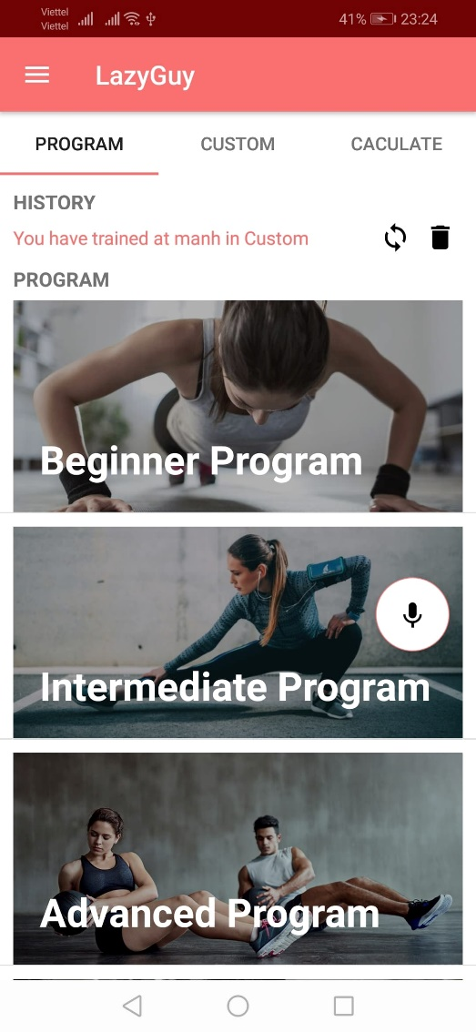

## **2. Màn hình Caculate:**

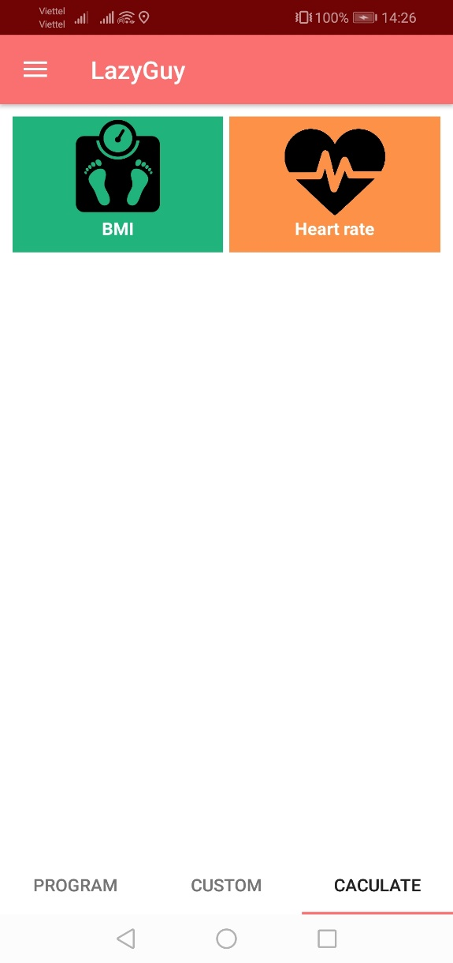

## **3. Màn hình tính BMI:**

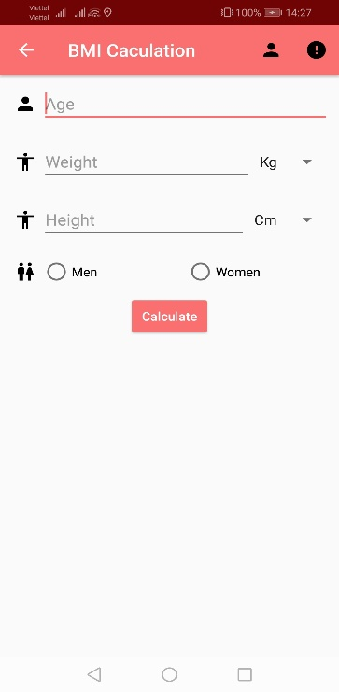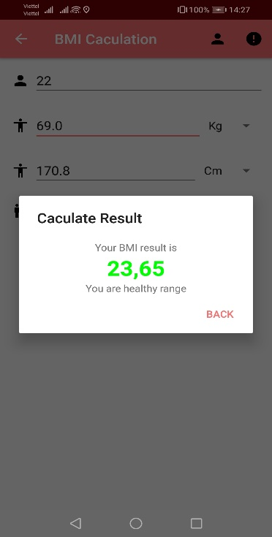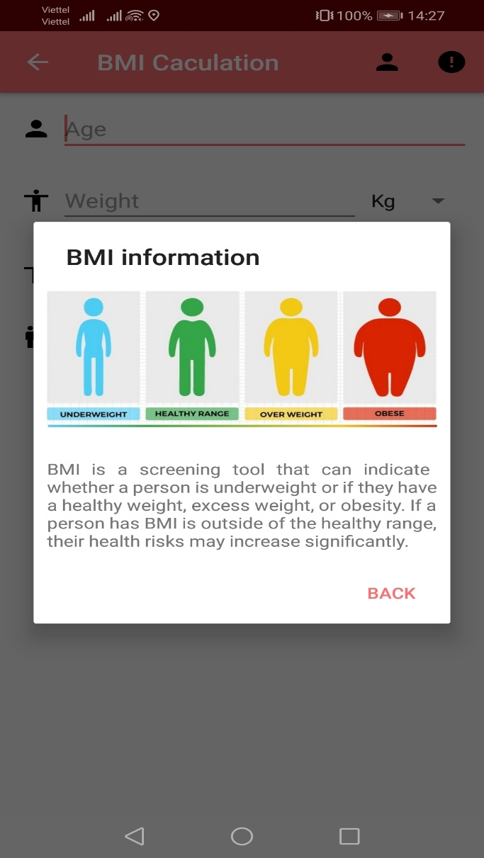

## **4. Drawer**

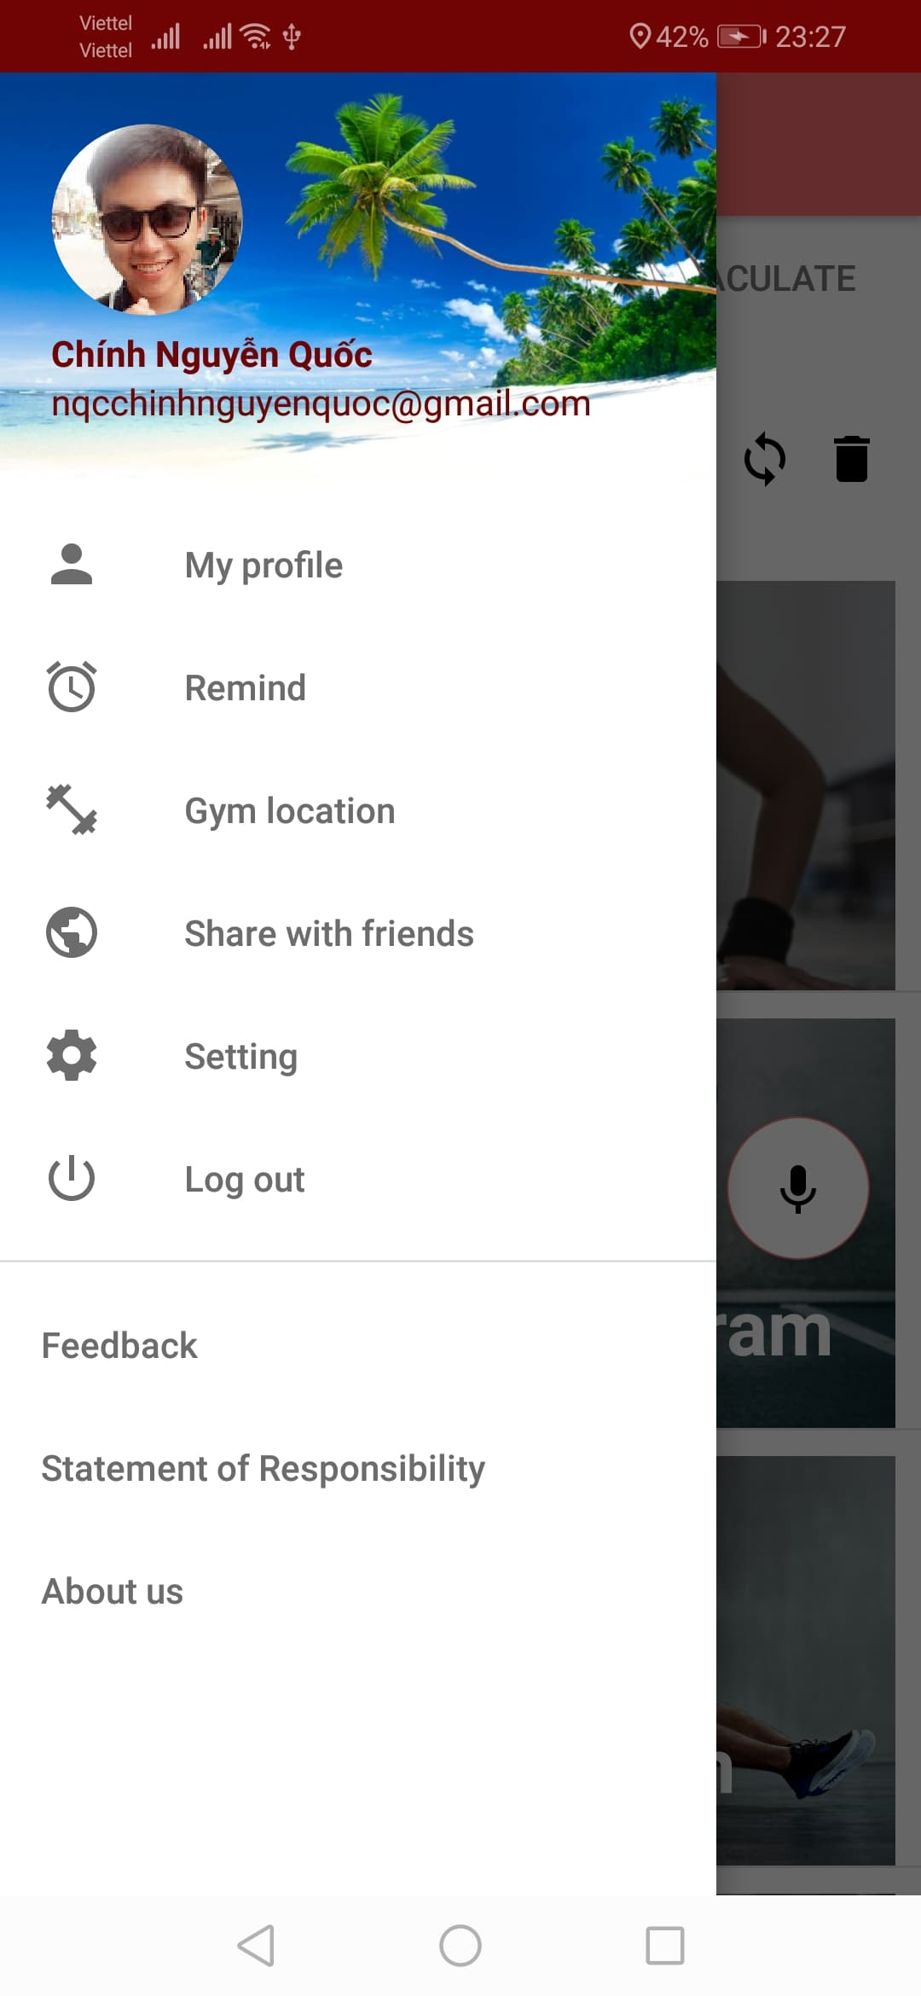

## **5. Màn hình user profile/ update user profile:**

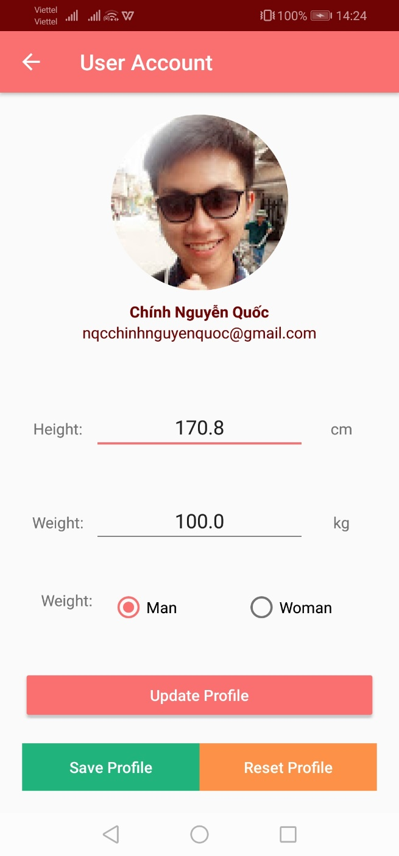

## **6. Màn hình cài đặt**

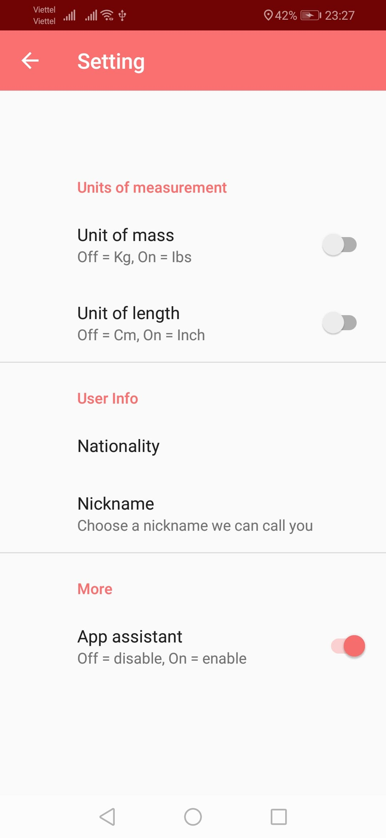

## **7. Màn hình Gym location**

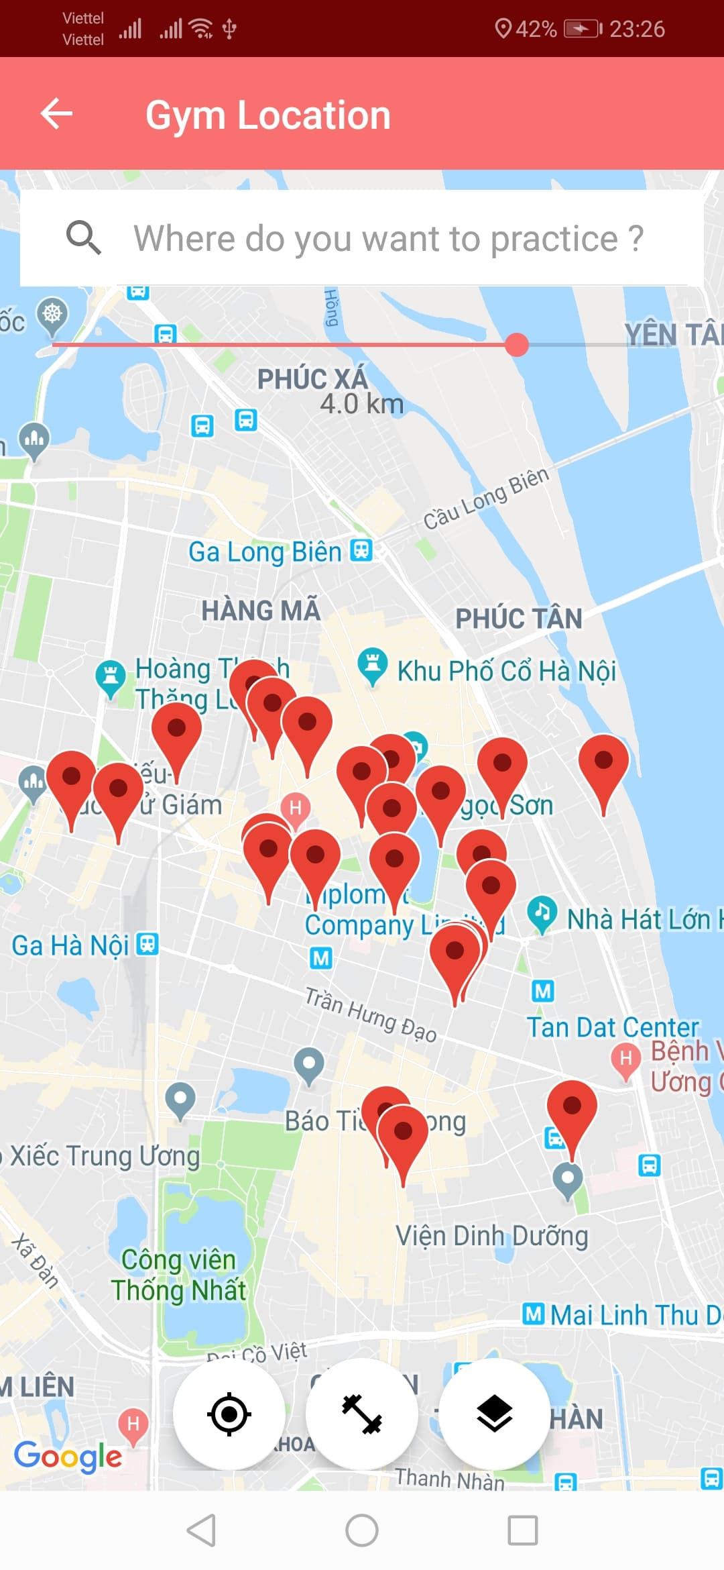

## **8. Màn hình feedback**

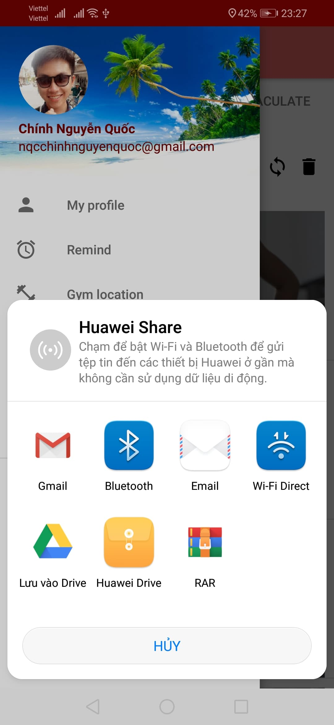

## **9. Màn hình danh sách các Custom programs**

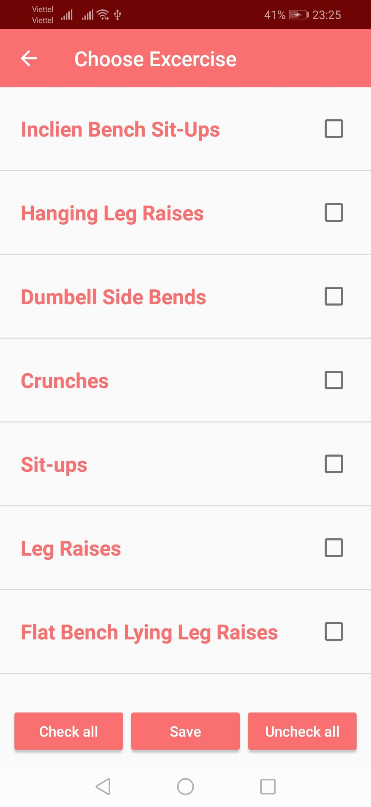

## **10. Màn hình cài đặt nhắc nhở**

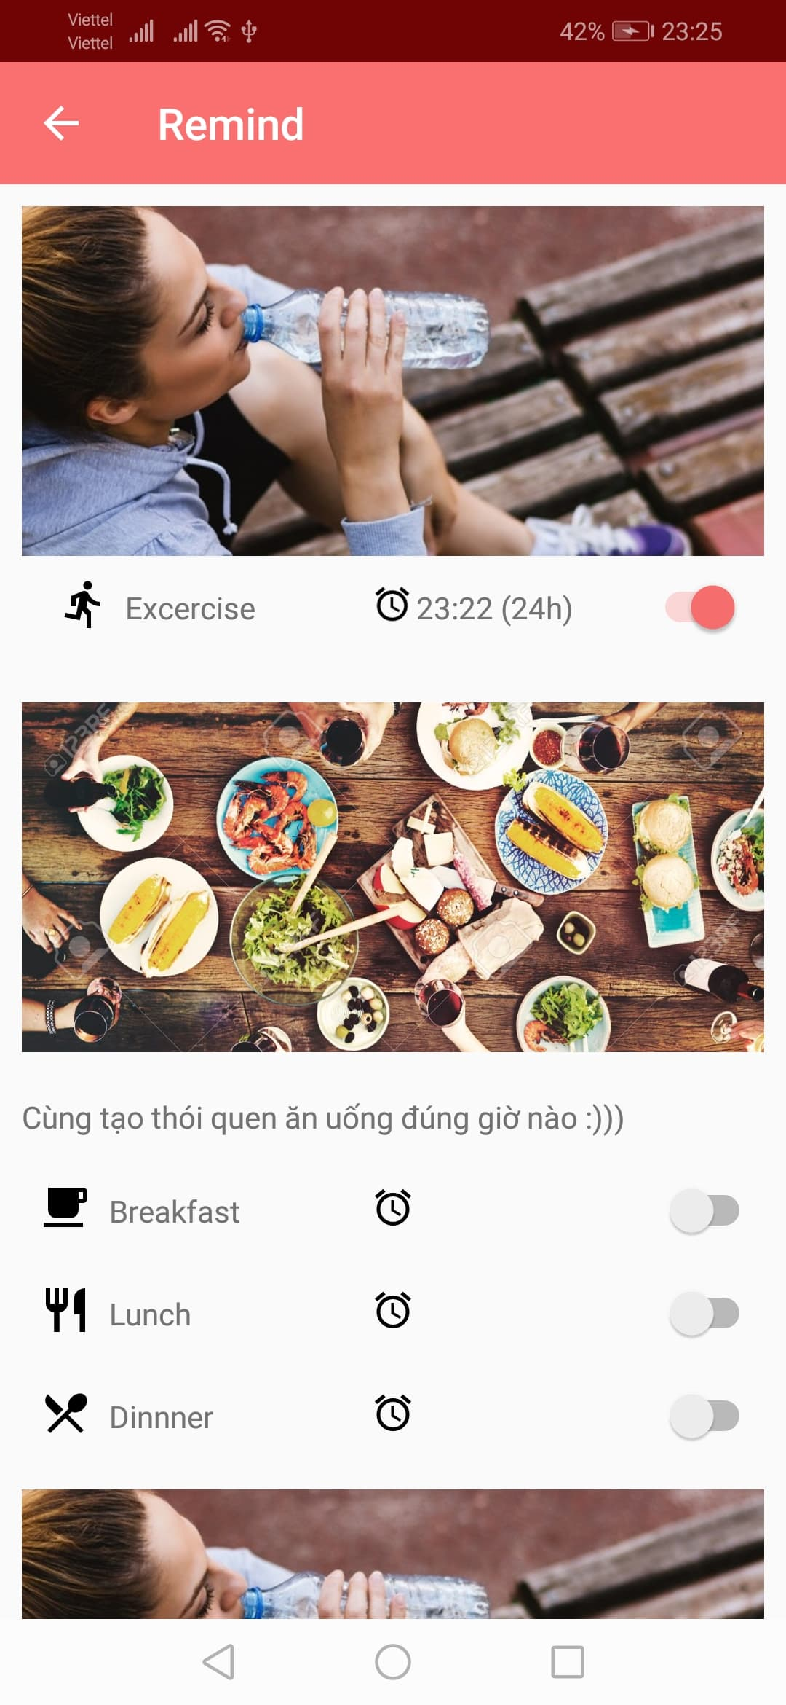

# **III. PHÂN CÔNG CÔNG VIỆC**

Phân tích thiết kế: cả 3 thành viên

Nguyễn Quốc Chính:

* Cài đặt firebase: lưu trữ dữ liệu, lưu trữ account
* Chức năng tìm phòng gym xung quanh
* Chức năng nhắc nhở
* Cài đặt Google API (place, map, login), Facebook API (login)
* Youtube API
* Viewpager tab layout

Phạm Hồng Dương:

* Chức năng hiện danh sách các bài tập
* Chức năng user profile
* Drawer + Navigation
* Chuẩn bị dữ liệu

Vũ Đức Mạnh:

* Tính toán chỉ số (bmi)
* Chức năng cài đặt
* Drawer + Navigation